TP1

Cours : Application web

Nom : Cyrill Olano

No DA : 2389891

Enseignant : Mohammed Salim Meflah

Date de remise : 29 février 2024

Table des matières

Source : 2

Capture d’écran de la commande git reflog 3

Mes défis et mes acquisitions de connaissances 4

# Source :

w3Schools (<https://www.w3schools.com/>)

Youtube (<https://www.youtube.com/>)

Document sur omnivox léa

# Capture d’écran de la commande git reflog

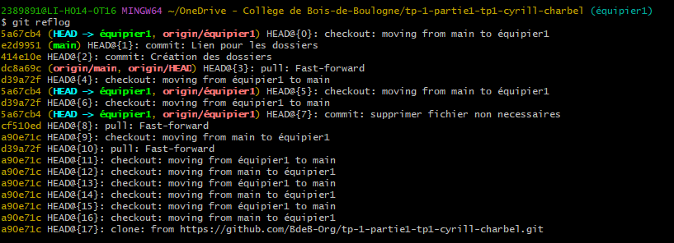

# Mes défis et mes acquisitions de connaissances

Dans ce projet de GitHub et de GitBash, moi et mon co-équipier ont rencontrés quelques défis et obstacles tout au long de notre parcours de travail pour approfondir notre connaissance sur les commandes git et le travail en distance en équipe. Mais, ce projet nous a aussi permis d’apprendre de nos erreurs et de s’adapter.

D’abord, une des problèmes majeurs que moi et mon co-équipier ont survécu est le fonctionnement des branches. Il y a plusieurs problèmes qui ne nous ont pas permis de faire certaines commandes comme push et pull. Il y avait le problème du conflit lorsqu’on essayer de faire un pull request. Tous ces problèmes était relié entre-eux. Mais, quand on a trouvé la solution de ceci, le reste du projet s’est bien déroulé. Quelques problèmes mineurs que j’ai survécu était quelques commandes de HTML.

Ensuite, je voulais partager certains de mes acquisitions de connaissances de ce projet. Ceci m’a permis de mieux comprendre le bon fonctionnement des commandes git et le travail en équipe sur des projets HTML et CSS. J’ai aussi développé une connaissance plus approfondie sur les commandes HTML et CSS. Bref, j’ai pu apprendre plus grâce aux erreurs et obstacles que j’ai rencontrés lors du développement du site web de vente des accessoires Apple.